รายการทีส่งปรับแก้ File ปรับล่าสุด up up ที่แก้ไขไม่ครบ

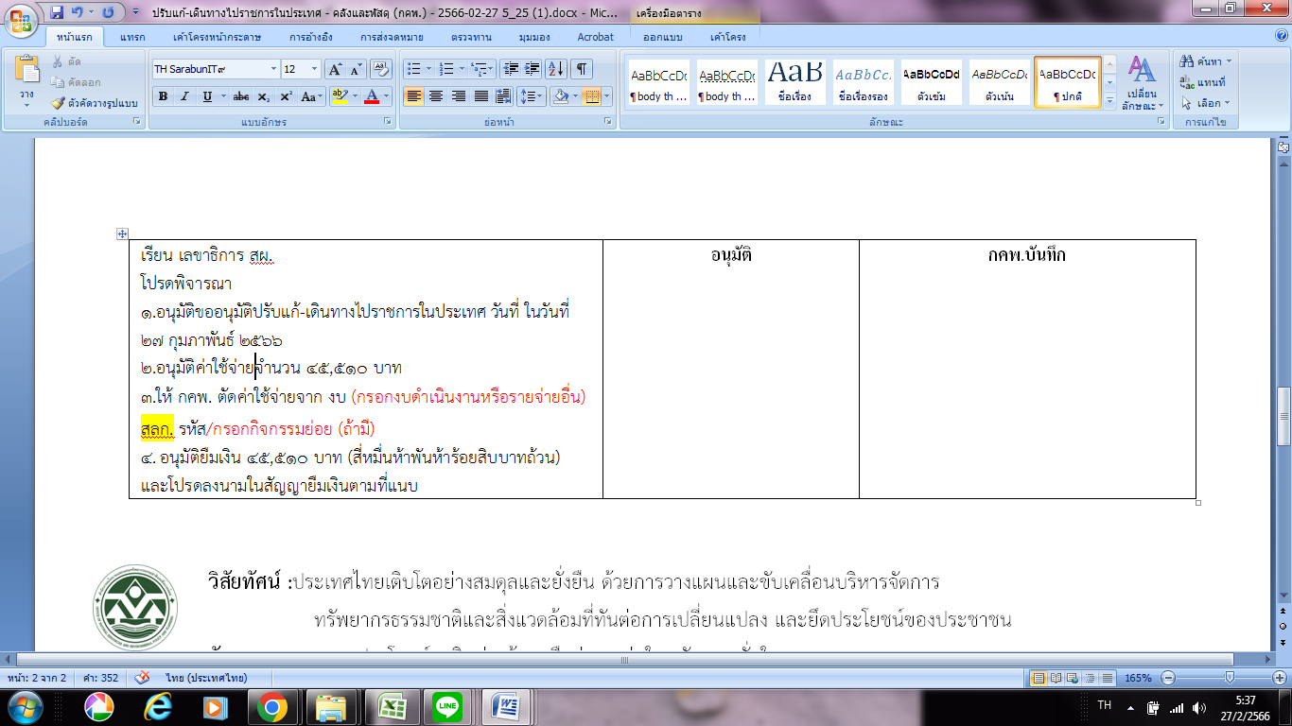
เอาข้อความ สลก ออก
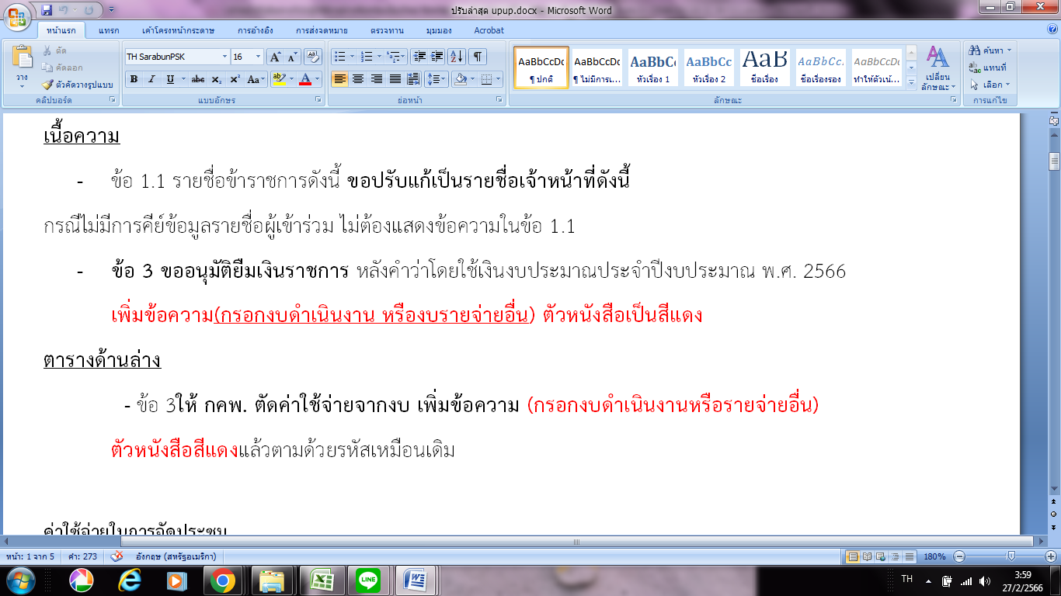

คณะ อกพ. ปรับแล้วค่าอาหารว่างเครื่องดื่มเมื่อคีย์แล้วหายไม่ขึ้นในระบบ
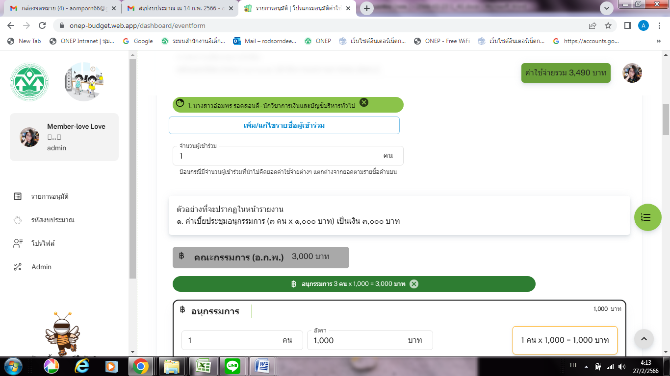
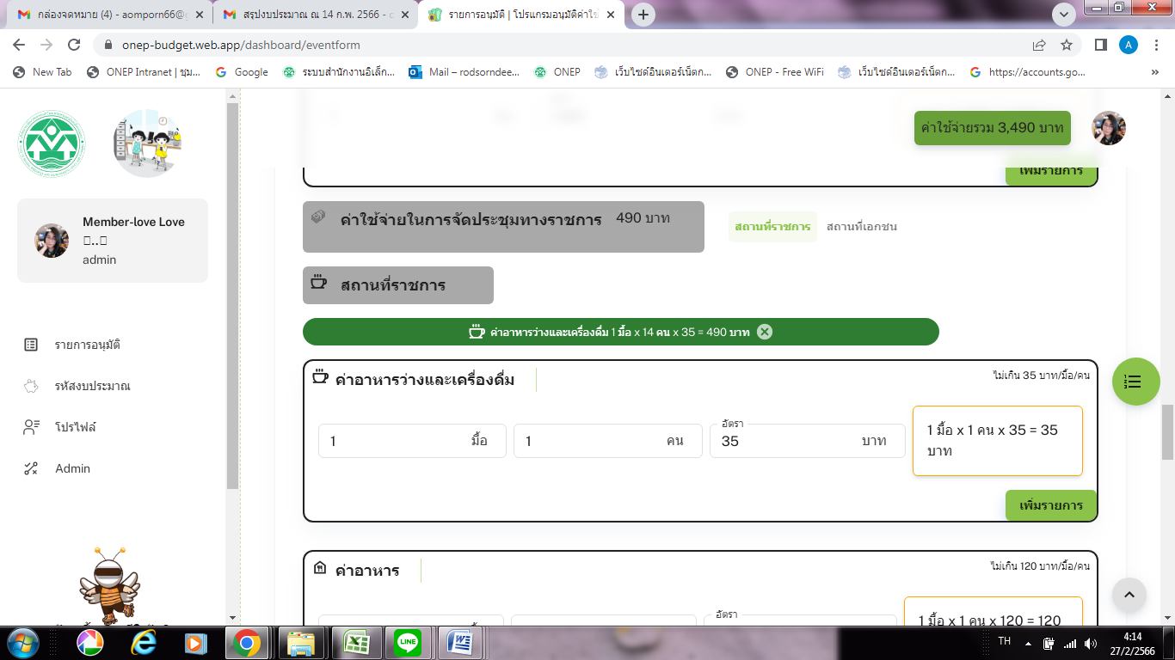
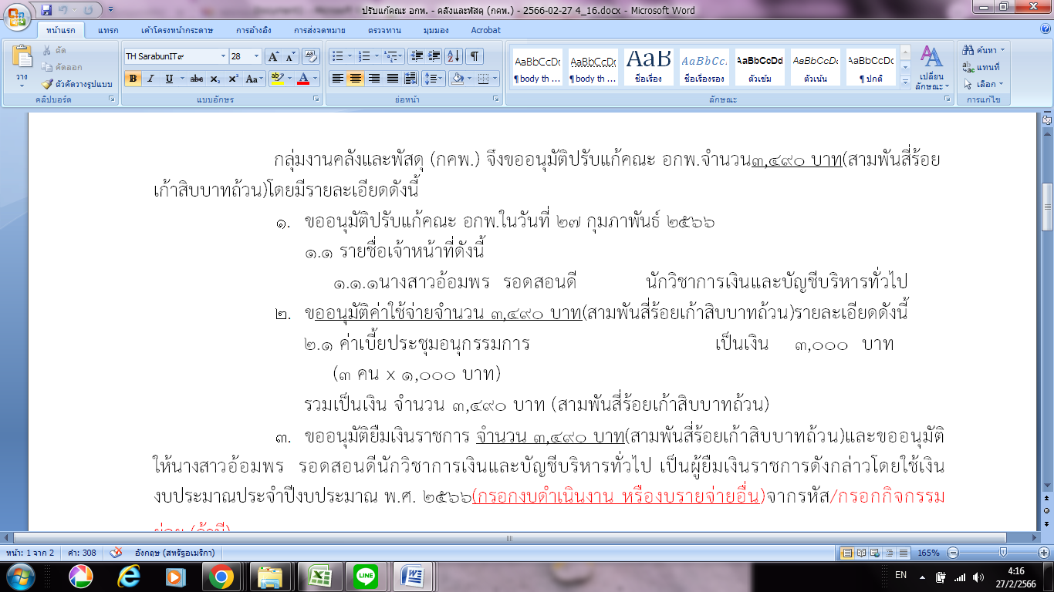
คณะกรรมการกองทุนเหมุนเวียน สิ่งที่ปรับค่าตอบแทนเป็นค่าเบี้ยประชุม
หลังปรับ ค่าเบี้ยประชุมกรรมการทำไมอยู่ก่อนประธาน
ค่าอาหารว่างเครื่องดื่มเมื่อคีย์แล้วหายไม่ขึ้นในระบบ
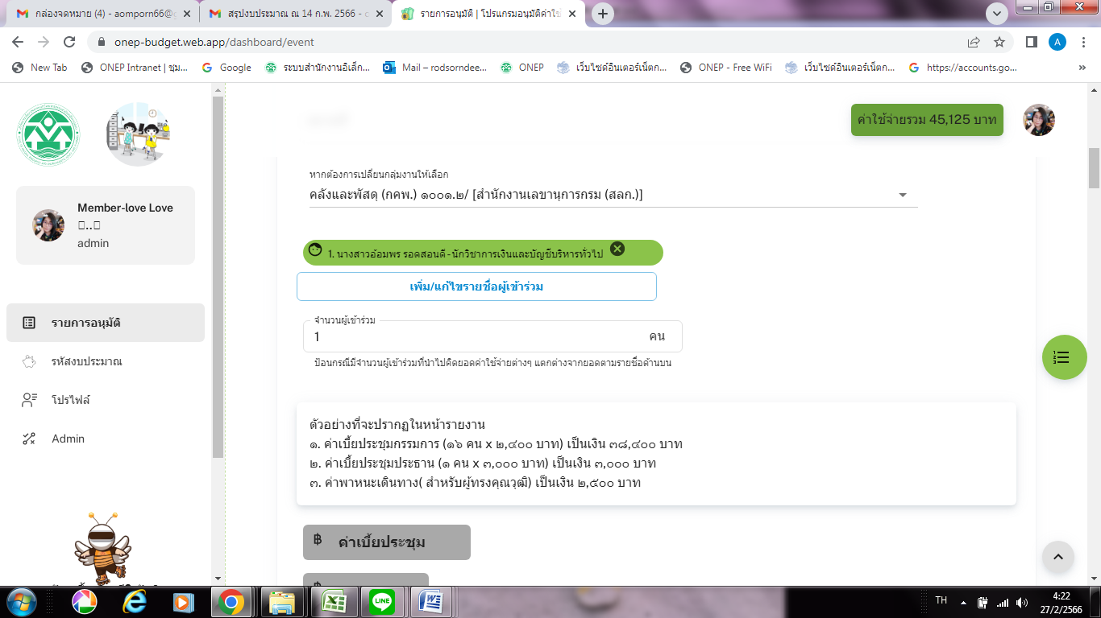

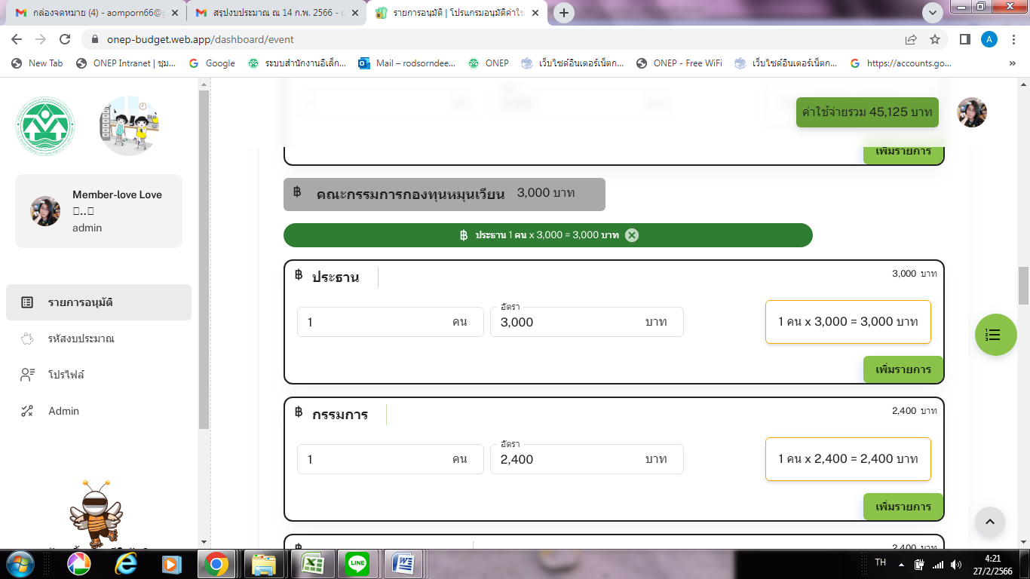

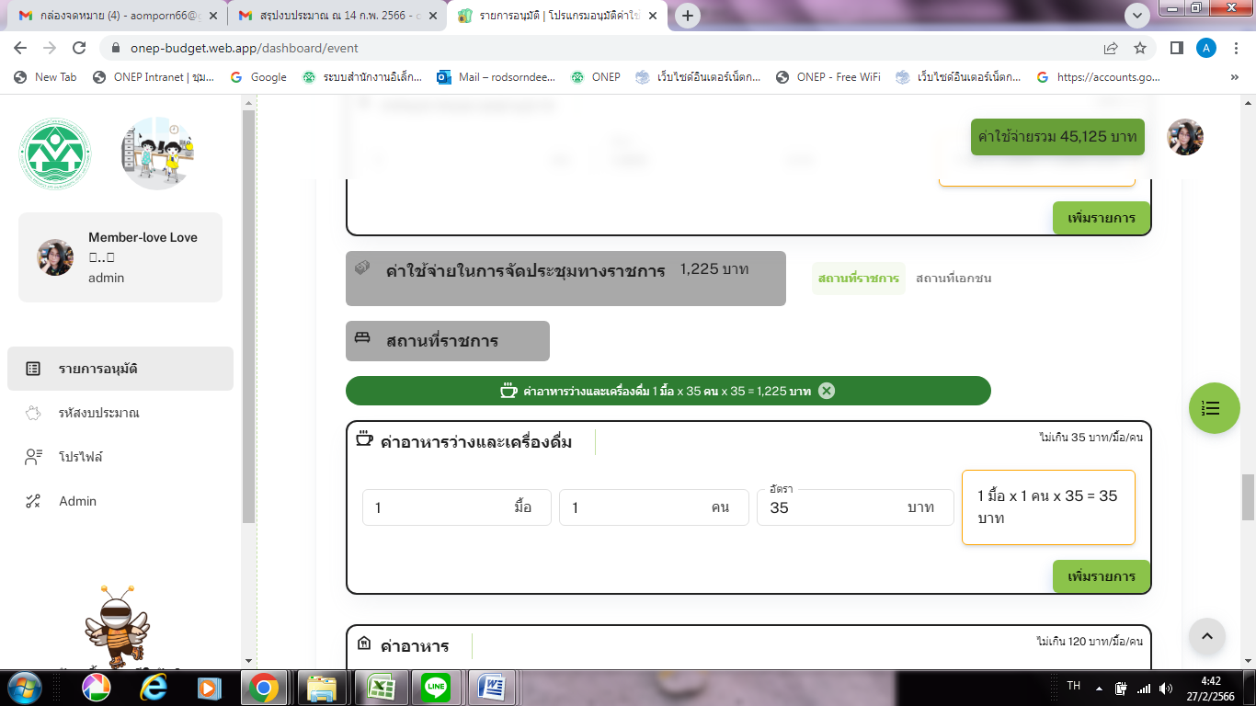
ของเดิม ก่อนปรับ
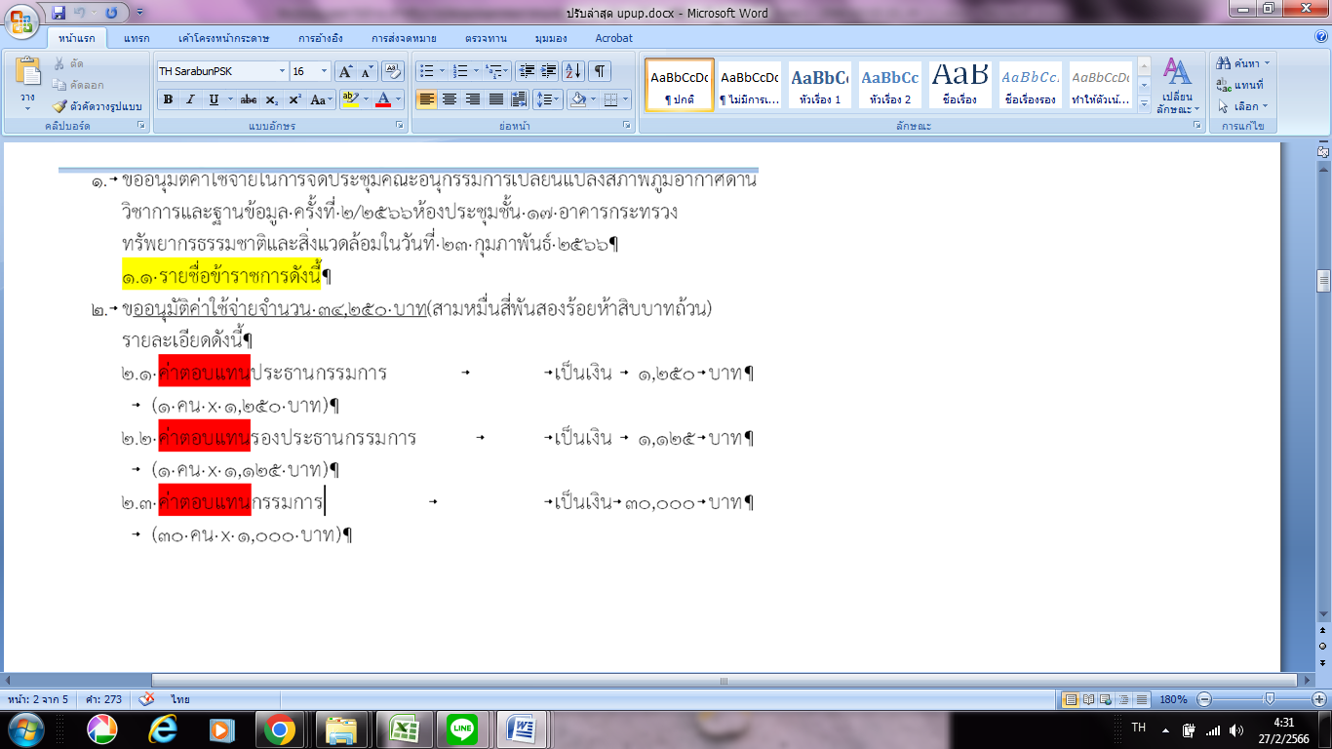

ประชุมคณะอนุกรรมการ สิ่งที่ปรับค่าตอบแทนเป็นค่าเบี้ยประชุม
หลังปรับ ค่าอาหารว่างเครื่องดื่มเมื่อคีย์แล้วหายไม่ขึ้นในระบบ
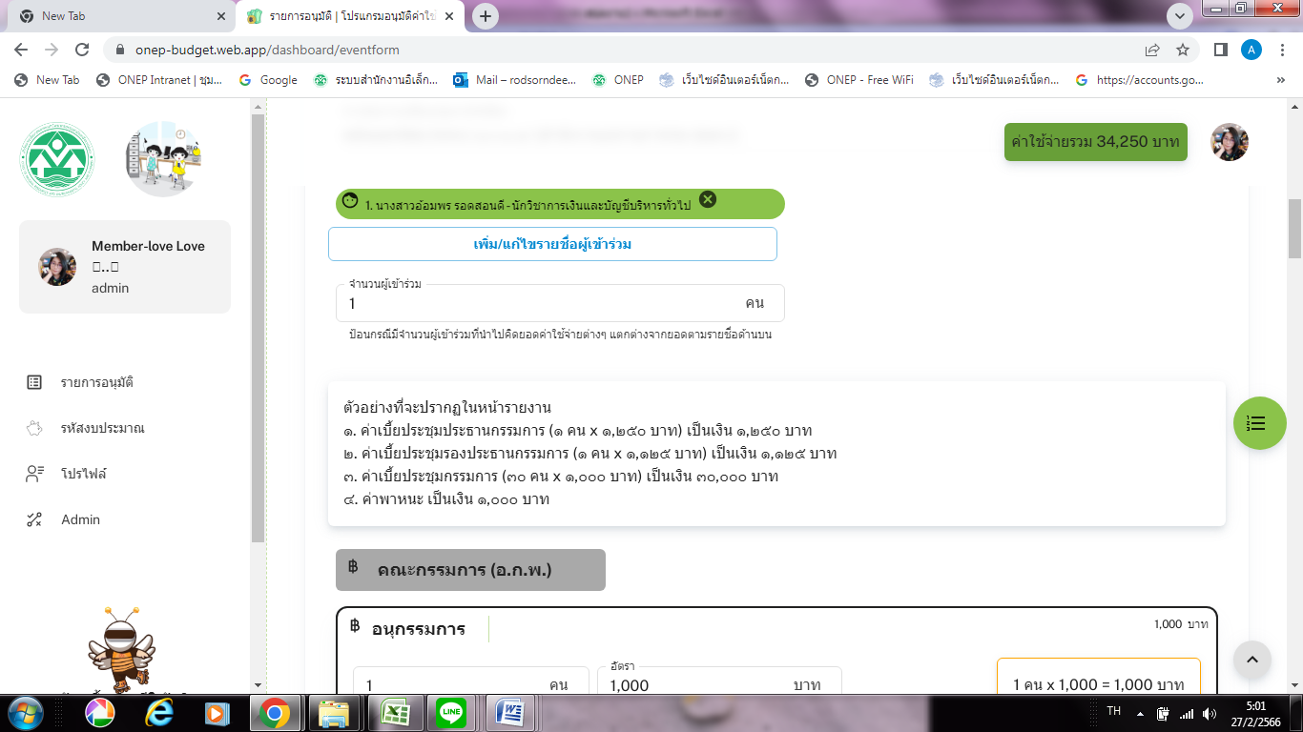
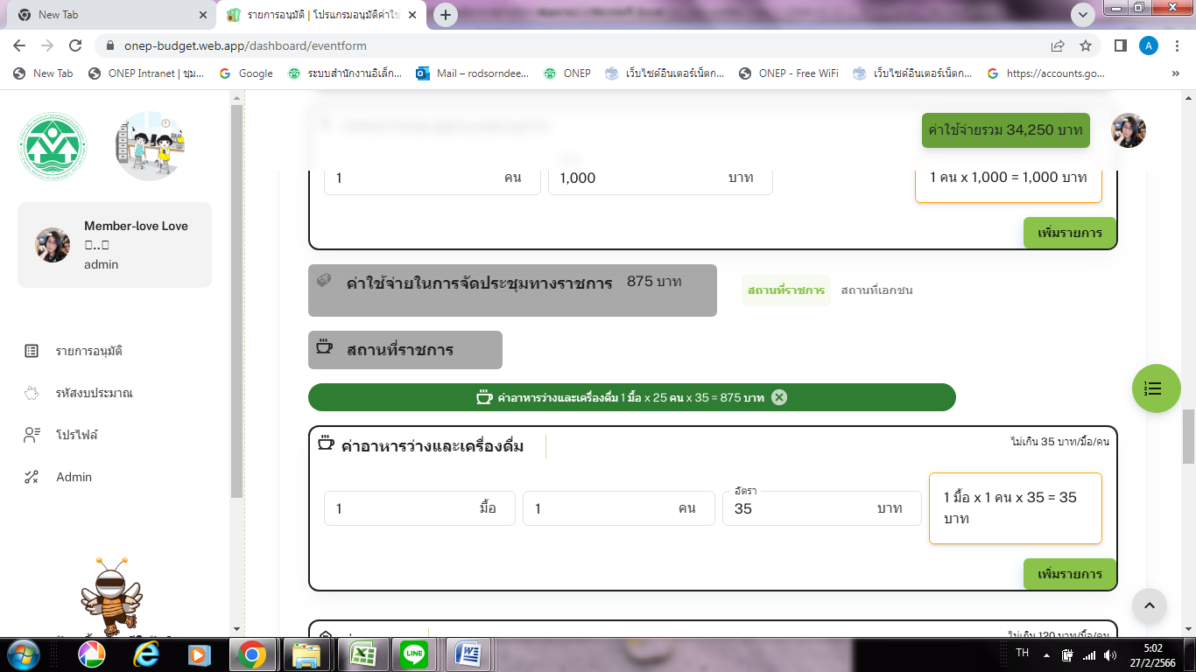

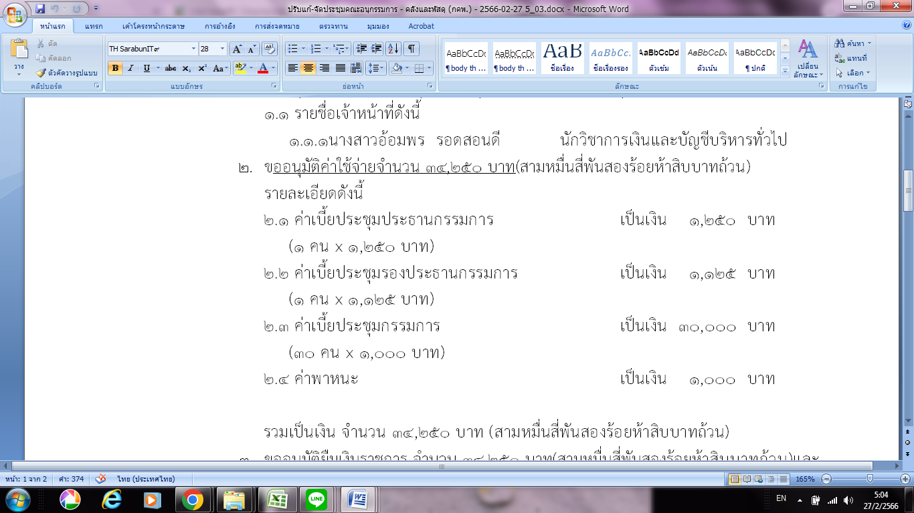
ค่าใช้จ่ายไปราชการ ปรับแก้เนื่องจากคีย์ระบบแล้วไม่มีค่าที่พัก
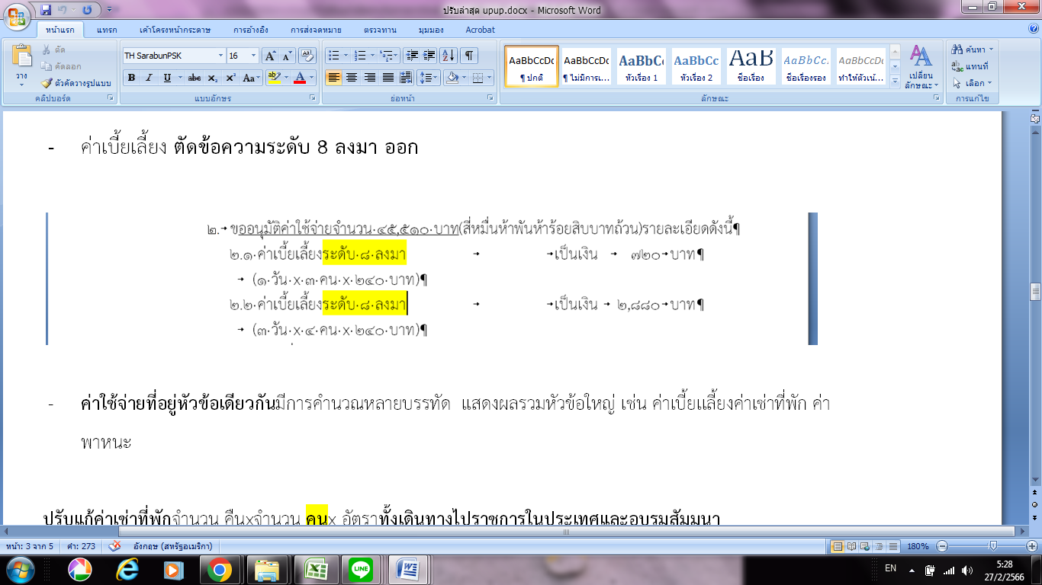
หลังปรับ ไม่แสดงผลรวม หัวข้อใหญ่ของค่าใช้จ่าย ที่มีหลายบรรทัด
ค่าที่พักไมแสดงแต่ผลรวม ไม่มี ตัวคูณ แสดง ใน ( )
